Функционирование ЕГАИС в розничном звене

1. Нормативно-правовая база

Федеральные законы:
- Федеральный закон от 22.11.1995 № 171-ФЗ «О государственном регулировании производства и оборота этилового спирта, алкогольной и спиртосодержащей продукции и об ограничении потребления (распития) алкогольной продукции»
- Федеральный закон от 29.06.2015 № 182-ФЗ «О внесении изменений в Федеральный закон «О государственном регулировании производства и оборота этилового спирта, алкогольной и спиртосодержащей продукции и об ограничении потребления (распития) алкогольной продукции»

Постановления Правительства РФ:
- Постановление Правительства Российской Федерации от 9 марта 2010 г. № 136 «О некоторых мерах по ведению единой государственной автоматизированной информационной системы учета объема производства и оборота этилового спирта, алкогольной и спиртосодержащей продукции и о внесении изменений в отдельные акты Правительства Российской Федерации»
- Постановление Правительства Российской Федерации от 28 апреля 2006 г. № 253 «О требованиях к техническим средствам фиксации и передачи информации об объеме производства и оборота этилового спирта и спиртосодержащей продукции»
- Постановление Правительства Российской Федерации от 31 декабря 2005 г. № 873 «О требованиях к техническим средствам фиксации и передачи информации об объеме производства и оборота алкогольной продукции»
- Постановление Правительства Российской Федерации от 29.12.2015 №1459 «О функционировании единой государственной автоматизированной информационной системы учета объема производства и оборота этилового спирта, алкогольной и спиртосодержащей продукции»

Региональное законодательство:
- Закон Алтайского края от 22.12.2015 №126-ЗС «Об утверждении перечня поселений с численностью населения менее трех тысяч человек, в которых отсутствует точка доступа к информационно-телекоммуникационной сети «Интернет»

2. Порядок функционирования системы

В соответствии с Федеральным законом от 29 июня 2015 года № 182-ФЗ «О внесении изменений в Федеральный закон «О государственном регулировании производства и оборота этилового спирта, алкогольной и спиртосодержащей продукции и об ограничении потребления (распития) алкогольной продукции» на территории Российской Федерации вводится обязательное применение единой государственной автоматизированной информационной системы (ЕГАИС) при обороте алкогольной продукции.

2.1 Участники и сроки внедрения ЕГАИС

В розничном звене ЕГАИС вводится поэтапно:
с 01.01.2016 факт закупки алкогольной продукции подтверждается всеми участниками розничного рынка (в соответствии с постановлением Правительства РФ от 29.12.2015 №1459 зафиксировать сведения в ЕГАИС о продукции, поставленной в 1 квартале 2016 года участникам рознично звена необходимо не позднее 20 апреля 2016 года);

с 01.01.2016 розничные продажи алкогольной продукции фиксируются в городских поселениях;

с 01.01.2017 розничные продажи алкогольной продукции фиксируются в сельских поселениях.

Требования о фиксации сведений в ЕГАИС не распространяется на учет объема:
- Розничной продажи пива и пивных напитков, сидра, пуаре, медовухи, спиртосодержащей продукции
- Розничной продажи алкогольной продукции при оказании услуг общественного питания
- Розничной продажи алкогольной продукции, осуществляемой в поселениях с численностью населения менее трех тысяч человек, в которых отсутствует точка доступа к информационно-телекоммуникационной сети «Интернет» (закон Алтайского края от 22.12.2015 №126-ЗС)

Осуществляемый вид деятельности | Фиксация в ЕГАИС | Срок вступления
Индивидуальные предприниматели, осуществляющих закупку пива и пивных напитков, сидра, пуаре, медовухи в целях последующей розничной продажи такой продукции, должны обеспечивать прием и передачу информации об обороте такой продукции | В части подтверждения факта закупки | 01.01.2016
Организации, осуществляющие розничную продажу алкогольной продукции в городских поселениях | В части подтверждения факта закупки | 01.01.2016
 | В части розничной продажи | 01.07.2016
Организации, осуществляющие розничную продажу алкогольной продукции в сельских поселениях | В части подтверждения факта закупки | 01.01.2016
 | В части розничной продажи | 01.07.2017
Информация размещена на сайте Росалкогольрегулирования и доступна по ссылке: http://www.fsrar.ru/news/view/?id=1189

2.2 Схема работы ЕГАИС при подтверждении факта закупки

Взаимодействие организаций, осуществляющих розничную продажу алкогольной продукции (в том числе организаций общественного питания), а также индивидуальных предпринимателей (далее – «организация-получатель») с поставщиками алкогольной продукции (далее – «организация-отправитель») будет строиться по следующей схеме:
- Организация-отправитель фиксирует в ЕГАИС расходные товарно-транспортные накладные (далее – «ТТН»). Объем отгруженной продукции резервируется на остатках организации-отправителя в ЕГАИС.
- Организация-получатель через собственную учетную систему либо иным способом посредством Универсального Транспортного Модуля (далее – «УТМ») получает ТТН.
- Далее возможны следующие ситуации:
- Организация-получатель согласна принять алкогольную продукцию.
В этом случае организация-получатель подтверждает в ЕГАИС получение алкоголя.

- Организацией-получателем обнаружена фактическая недостача продукции по сравнению с объемами, указанными в электронных ТТН, здесь возможны следующие варианты:
- если организация-получатель желает принять такую продукцию, формируется акт расхождений с исправленным количеством. Акт через УТМ попадает к организации-отправителю и в ЕГАИС;
- если организация-отправитель согласна с актом расхождений, с её остатка будет списан лишь согласованный с организацией-получателем объем;
- если организация-отправитель не согласна с актом расхождений, она отказывает акт и тогда вся ТТН отказывается и весь объем остается на остатках организации-отправителя.

3. Обнаружен фактический избыток продукции по сравнению с объемами, указанными в электронных ТТН, здесь возможны следующие варианты:
- если организация-получатель желает принять такую продукцию, она подтверждает ТТН. На избыточное количество алкоголя организация-отправитель формирует дополнительную накладную;
- если организация-получатель не согласна принять продукцию, указанную в ТТН, она отказывает пришедшую ТТН. Отказанная продукция остается на остатках организации-отправителя.

4. Все ТТН, акты, а также подтверждения (отказы) фиксируются в хранилище ЕГАИС. ФСРАР обрабатывает все поступающие документы и через УТМ возвращает отправителю квитанции о фиксации данных в ЕГАИС.
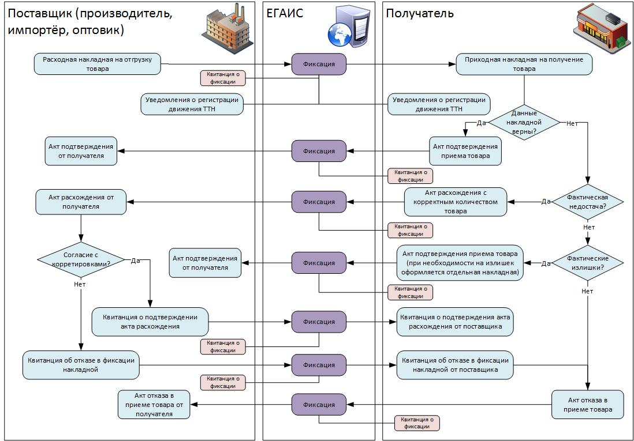

2.3 Схема работы ЕГАИС при розничной продаже алкогольной продукции

- Покупатель приносит на кассу алкогольную продукцию.
- Кассир считывает EAN алкогольной продукции.
- При считывании EAN алкогольной продукции на экране кассы появляется запрос «Отсканируйте штрих-код марки».
- С помощью 2D-сканера кассир считывает штрих-код ФСМ/АМ.
- При успешном считывании штрих-кода ФСМ/АМ товар добавляется в чек, иначе продажа данного товара отменяется.
- Если алкогольная продукция внесена в чек, кассир нажимает кнопку «Итог».
- Кассовое программное обеспечение генерирует xml-файл и отправляет его в ЕГАИС через УТМ.
- УТМ формирует квитанцию и возвращает её в кассу.
- Происходит закрытие кассового чека с печатью слипа алкогольной продукции.
- Покупатель, считав QR-код со слипа алкогольной продукции может проверить её легальность.

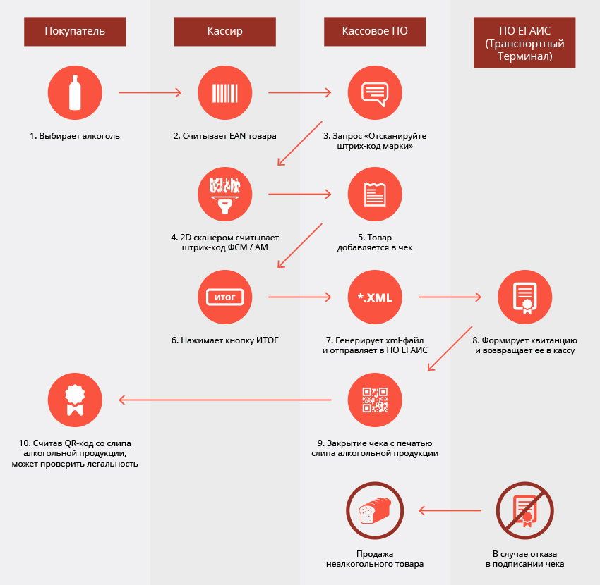

3 Подключение к ЕГАИС

3.1 Технические требования к компьютеру

Тип оборудования и компоненты | Наименование параметров и характеристики
Аппаратное обеспечение - рабочая станция обмена данными
Процессор | 32 разрядный с частотой 1,9 ГГц и выше
ОЗУ | 2 Гб и более
Сетевой контроллер | Ethernet контроллер, 100/1000 Mbps, разъем RJ45
Дисковый накопитель | Общий объем не менее 50 Gb
Криптографическое оборудование | Аппаратный крипто-ключ
Программное обеспечение
Операционная система | Windows 7 Starter и выше
Общесистемное программное обеспечение | Java 8 и выше
Программное обеспечение ЕГАИС | Выдается Росалкогольрегулированием на безвозмездной основе и устанавливается самостоятельно. Установки дополнительного программного обеспечения не требуется
Бухгалтерская программа организации | Должна иметь возможность формировать файл установленного формата для отправки в ЕГАИС

*Скорость INTERNET – от 256 кбит/с и выше.

3.2 Работа с личным кабинетом ЕГАИС

Для входа в личный кабинет необходимо:
- Зайти на сайт http://egais.ru и пройти по ссылке «Войти в личный кабинет».
- Нажать кнопку «Ознакомиться с условиями и проверить их выполнение» и пройти проверку выполнения условий доступа к личному кабинету. В случае отсутствия каких-либо компонентов, система предложит скачать дистрибутив и выполнить их установку, пошагово подтверждая действия.
- После успешной проверки нужно нажать на кнопку «Перейти в личный кабинет».
- В поле «Введите ПИН-код Jacarta (ГОСТ)» ввести пароль пользователя для приложения ГОСТ и нажать на «Показать сертификаты».
- После краткого ожидания отроется личный кабинет, где будет виден сформированный сертификат КЭП.

3.3 Генерация RSA-ключа.

Чтобы выполнить генерацию RSA-ключ необходимо:
- Кликнуть в личном кабинете по сформированному сертификату.
- Выбрать в боковом меню раздел «Получить ключ» – на открывшейся странице будут перечислены все места осуществления деятельности конкретной организации.
- Необходимо выбрать из списка локаций ту, для которой предназначен конкретный аппаратный ключ.
- После записи на аппаратный ключ КЭП и генерации RSA-ключа носитель готов к работе с УТМ.

3.4 Загрузка транспортного модуля.

Для получения дистрибутива УТМ необходимо:
- В личном кабинете открыть раздел «Транспортный модуль».
- Ввести действующий электронный адрес организации.
- Ссылка на скачивание дистрибутива будет выслана на указанный в запросе электронный адрес.

4. Ответственность за нарушение порядка передачи данных в ЕГАИС

Нарушение фиксации сведений в ЕГАИС образует состав административного правонарушения, предусмотренного ст. 14.19 КоАП РФ.
Штраф на должностное лицо составляет от 10 до 15 тысяч рублей, на юридическое лицо – от 150 до 200 тысяч рублей.

5.Полезные ссылки

- Официальный сайт управления Алтайского края по развитию предпринимательства и рыночной инфраструктуры, раздел «ЕГАИС» - http://www.altsmb.ru/index.php/working/litsenzirovanie-vidov-deyatelnosti
- Официальный сайт Росалкогольрегулирования - http://www.fsrar.ru/
- Официальный сайт ЕГАИС - http://egais.ru/
- Ответы на часто задаваемые вопросы - http://fsrar.ru/egais/chasto_zadavaemye_voprosy/organizacii_osushhestvljajushhie_oborot_i_ili_roznichnuju_prodazhu

Задать вопросы по ЕГАИС можно специалистам управления Алтайского края по развитию предпринимательства и рыночной инфраструктуры:
- по телефону: 8(3852) 66-91-76
- по адресу: ул. Молодежная, 26, г. Барнаул, каб. 514

Телефоны линий поддержки по техническим вопросам работы ЕГАИС:
- Центральный аппарат Росалкогольрегулирования: 8 (499) 251-28-27
- МРУ Росалкогольрегулирования по Сибирскому федеральному округу, отдел информационных технологий и защиты информации:
начальник отдела | Шохин К.В. | 8 (383) 231-12-70 (3563)
заместитель начальника отдела | Осадчий А.Ю. | 8 (383) 231-12-70 (3566)
главный специалист-эксперт | Спрягайло Д.В. | 8 (383) 231-12-70 (3564)

Способы подачи обращений в Дежурную службу ЕГАИС:
- Обращение по телефонному номеру: 8 (499) 250-03-73
- Обращение по электронной почте: service_egais@fsrar.ru
- Оформление заявки в личном кабинете ФС РАР
- Самостоятельное оформление заявок в Информационной системе по учету заявок Дежурной линии ФС РАР

